Муниципальное образование Алапаевское

Муниципальное дошкольное образовательное учреждение

«Детский сад «Левушка» общеразвивающего видас приоритетным осуществлением деятельности

по физическому развитию воспитанников

**Методическая разработка совместной образовательной деятельности**

**педагога с детьми седьмого года жизни**

**Тема: «Путешествие по России»**

Автор: Лялина Людмила Александровна,

воспитатель.

пгт.Верхняя Синячиха, 2019

**Содержание**

|  |  |  |
| --- | --- | --- |
| ***№*** | ***Название заголовка работы*** | ***№ страницы*** |
| **1** | **Титульный лист** | **1** |
| **2** | **Содержание** | **2** |
| **3** | **Аннотация** | **3** |
| **4** | **Технологическая карта** | **6** |
| **5** | Список использованной литературы | **16** |
| **6** | Приложения | **17** |
| **7** | Фотоотчет | **28** |

**Аннотация**

 «Только тот, кто любит, ценит и уважает

накопленное и сохранённое предшествующим поколением,

может любить Родину, узнать её,

стать подлинным патриотом».

С. Михалков

Патриотическое воспитание – это и воспитание нравственных качеств личности: трудолюбия, эмоциональной привязанности, чувства собственного достоинства, которые выражаются в нравственном поведении и в поступках человека. Уважение к народу, его образу жизни – это высшие социальные чувства. Социальное окружение – первые воспитатели, знакомящие с малой Родиной и общечеловеческими ценностями: любовью к семье, родной земле и природе, истории и культуре края, которые должны войти в сердце ребенка как самое дорогое и стать частью души. «Только через освоение культуры своего народа, лежит путь к нравственности», – справедливо подчеркивали древние мыслители.

В данное время материальные ценности доминируют над духовными, поэтому у детей искажены понятия о добре, милосердии, великодушии, справедливости, гражданственности и патриотизме. Быть гражданином – значит сознательно и активно выполнять гражданские обязанности и гражданский долг перед обществом и Родиной, обладать такими качествами личности, как патриотизм, гуманное отношение к людям и живой природе. Зачатки этих качеств надо формировать в ребенке как можно раньше. С первых лет жизни пробуждать в нем любовь к родной земле, воспитывать черты характера, которые помогут ему стать человеком и гражданином.

 Чувство патриотизма многогранно по содержанию. Это и любовь к родным местам, и гордость за свой народ, и ощущение своей неразрывности с окружающим миром, и желание сохранять и приумножить богатство своей страны. Поэтому нашей задачей является: воспитание у ребёнка любви и привязанности к своей семье, дому, детскому саду, улице, посёлку; формирование бережного отношения к природе и всему живому; воспитание уважения к труду; развитие интереса к русским традициям, промыслам, интереса к государственной символике.

Любовь маленького ребёнка-дошкольника к Родине начинается с отношения к самым близким людям - матери, отцу, бабушке, дедушке с любви к своему дому, улице, на которой живёт, детсаду. Очень рано в мир ребёнка входит природа родного края. Река, лес, поле, от первого общего восприятия ребёнок переходит к конкретизации - у него появляются любимые уголки для игры, любимые деревья, тропинки в лесу. Это всё у ребёнка остаётся родным в памяти на всю жизнь. Так общественное и природное окружение вступает в роли первого педагога, знакомящего ребёнка с Родиной.

Данные задачи решаются во всех видах детской деятельности (игровой, коммуникативной, трудовой, познавательно-исследовательской, продуктивной, музыкально-художественной, чтение).

Патриотическое воспитание ребёнка - сложный педагогический процесс. Эта достаточно кропотливая работа будет вестись планомерно и систематически.

Семья и дошкольное учреждение – два главных института социализации детей. Их воспитательные функции различны, но для всестороннего развития личности ребенка необходимо их взаимодействие.

Родительское собрание, проведенное в данной форме взаимодействия между родителями и детьми, дает возможность посмотреть друг на друга в нестандартной обстановке: родителям посмотреть и оценить, чему научился их ребенок в детском саду, и как он подготовлен к школе, а детям в свою очередь испытать чувство более тесной привязанности к родителям.

В нашей группе, совместно с музыкальным руководителем и инструктором по физкультуре, в этом учебном году создан проект по военно-патриотическому воспитанию, и в рамках проекта мы создали патриотический клуб «Патриот». Наш клуб участвует в различных социальных акциях, в встречах с участниками боевых действий, мы узнаем много нового о нашей Родине.

**Технологическая карта**

**организации совместной образовательной деятельности педагога с детьми**

**Тема:** «Путешествие по России»

**Участники ОД:** дети седьмого года жизни, педагог, родители

**Форма ОД:** Родительское собрание: заседание детско-взрослого клуба «Патриот»

**Форма организации:** групповая/подгрупповая

**Длительность**: 30 минут с открытым временным концом.

**Цель ОД**: Создание условий для формирования у детей и взрослых чувства патриотизма и любви к своей Родине.

**Задачи ОД:**

**развивающие:**развивать память, внимание, речь, развивать умение работать в команде, развивать умение ориентироваться в пространстве на листе бумаги, умение решать примеры в пределах 10 и составление цифрового ряда по возрастание в пределах, умение читать, умение самостоятельно собирать пазлы.

**воспитательные:** формировать уважительное отношение к государственным символам, воспитывать любовь к Родине, гражданско–патриотические чувства.

**обучающие:** Обобщить и систематизировать знания детей о России, закрепить названия крупных российских гор и рек, названия народных промыслов.

**Виды детской деятельности:** игровая, познавательная, интеграция.

**Технологии:** игровая

**Методы и приемы:**

Словесные: диалог, повторение, разъяснение;

Наглядные: показ иллюстративного материала, рассматривание;

Игровые: создание проблемной ситуации, физминутка;

Практические: выполнение заданий (графический диктант, решение примеров, составление чисел по возрастанию, чтение, склонение слова по падежам, собиранием пазлов);

Стимулирование и мотивация: создание проблемной ситуации с опорой на опыт и умения детей, похвала, оценка деятельности детей,;

Методы воздействия на эмоциональную сферу: музыка, современное оснащение занятия (телевизор, магнитофон), доброжелательное общение педагога с детьми, рефлексия.

**Оборудование и материалы:** телевизор, флеш-карта, магнитофон, тетради в крупную клетку, простые карандаши, пазлы, дидактическая игра «Найди герб и флаг Росии».

**Средства:**

**наглядные:** символы клуба «Патриот», символы команд «орла» и «решки», физическая карта России, глобус, наглядно-дидактические пособия народных промыслов, изображения гербов и флагов, изображение дерева, карточки с буквами и цифрами;

**мультимедийные:** заставка на экране игры «Орел и решка»,

**литературные:** пословицы о Родине, стихотворение о русских промыслах

**музыкальные:** запись гимна России на флеш-карте

**Предварительная работа:** Беседы о российской символике; чтение стихотворений, пословиц и поговорок о Родине; рассматривание фотографий городов, лесов, гор и рек; работа по карте России, рассматривание иллюстраций и выполнение работ по мотивам народного декоративно – прикладного искусства, слушание гимна РФ.

**Активизация словаря:** названия крупных гор России( Уральские, Кавказские, горы Камчатки, Алтайские), название крупных рек России ( Волга, Нева. Лена, Обь, Енисей, Иртыш), названия росписей народных мастеров (филимоновская, гжельская, дымковская, хохломская)

**Программно-методический комплект**:

**Планируемый результат в виде целевых ориентиров:**

- дети хорошо владеют устной речью, умеют задавать вопросы, делать умозаключения

- владеют навыками количественного и порядкового счета;

- у детей сформированы навыки ориентировки в пространстве, на плоскости,

- у детей сформировано интеллектуальное мышление;

- дети способны к принятию собственных решений с опорой на знания и умения в различных видах деятельности, инициативны, самостоятельны в различных видах деятельности,

- у детей развиты коммуникативные навыки, эмоциональная отзывчивость на чувства окружающих людей,

- дети активны, успешно взаимодействует со сверстниками и взрослыми; у них сформировалось положительное отношение к самим себе, окружающим, к различным видам деятельности;

- дети способны адекватно проявлять свои чувства,

- дети умеют подчиняться правилам и социальным нормам, способен к волевым усилиям, знаком с принятыми нормами и правилами поведения и готов соответствовать им;

- у детей развиты крупная и мелкая моторика.

|  |  |  |  |  |
| --- | --- | --- | --- | --- |
| **Этапы**  **(последовательность) деятельности** | **Содержание деятельности** | **Действия, деятельность педагога** | **Действия, деятельность детей, выполнение которых приведет к достижению запланированных результатов** | **Планируемый результат** |
| Вводный этап.  *Мотивация*  *Проблема*  *Планирование деятельности* | Приветствие родителей детьми.  Начало и правила игры-баттл между детьми и педагогами  Определяем в какую страну отправимся в путешествие  Определяем команды | Воспитатель предлагает детям поздороваться с родителями и подарить символы нашего патриотического клуба «Патриот».  Предлагает сыграть в игру – баттл «Орел и решка». Поясняет правила игры. **(Приложение 1)**  С помощью плана-глобуса определяем куда отравимся **Приложение 2)**  Предлагает бросить монетку и определить к какой команде относится команда детей, а к какой команда родителей. | Дети приветствуют родителей и дарят символы клуба «Патриот» . Садятся на стульчики.  Слушают воспитателя, смотрят на экране телевизора заставку к игре «Орел и решка»  Ребенок ищет на плане-глобусе текущий месяц и смотрит, куда в этом месяце мы заранее решили отравиться. Определяет, что отправляемся в Россию.  Ребенок подбрасывает монетку и определяет к какой команде относится команда детей, соответственно команда родителей относится к противоположной команде | Включенность детей в деятельность на личностно-значимом уровне.  Активно взаимодействуют со сверстниками.  Адекватно проявляют свои чувства |
| Основной этап  *Открытие ребенком нового.*  *Физминутка.* | Выбор транспорта для путешествия.  Диалог о России и рассказывание пословиц о Родине  Проводится физминутка  Отправляемся в путь и останавливаемся на четырех станциях.  На каждой станции нужно ответить на вопросы и выполнить задания.  Проводит физминутку | Спрашивает, на каком транспорте можно отправиться в путешествие.  А на каком удобнее и лучше для того, чтобы увидеть всю красоту России?  Ведет диалог с детьми о том, что такое Россия и кто мы-жители России:  -Ребята , а что за страна Россия?  -А как называемся мы жители России?  -А какая наша страна?  Предлагает вспомнить обеим командам пословицы о Родине.  Физминутка  **(Приложение 3)**  Перед тем, как отправимся в путь  предлагает детям и родителям по очереди ответить на вопросы на каждой станции и выполнить задания.  - Давайте посмотрим на физическую карту России. Что означает на ней зеленый цвет?  **Станция «Лесная»**  - Чтобы нам проехать станцию лесную нужно снова выполнить задание. Давайте откроем тетрадочки и возьмем в руки простые карандаши и порисуем по клеточкам(**Приложение4)**  -Что у нас получилось?  -Правильно. А из чего состоит дерево?  - Какие деревья вы знаете?- Какую пользу проносят деревья человеку?  - Какое дерево является символом России?  - Поехали дальше.  - Что означает на карте коричневый цвет?  **Станция «Горная»**  -Какие горы вы знаете?  -Какую пользу несу горы человеку?  -Какие полезные ископаемые вы знаете?  -А сейчас я предлагаю отгадать, какое полезное ископаемое я загадала. Но чтобы отгадать название полезного ископаемого нужно решить примеры, а ответы на эти примеры будут нам подсказками. Ответы нужно поставить в порядке возрастания и узнать, что за буква кроется под каждой цифрой.  **(Приложение 5)**  **-**Какой еще цвет есть на карте?  - Что он обозначает?  -**Станция «Речная»**  -Здесь нужно ответить на вопросы.  -Какая река созвучна с названием России?  -Какая река самая большая в России?  -Какая река названа женским именем?  -Какая река протекает в городе, где много музеев, старинных парков, фонтанов, великолепных дворцов.  -А какие еще реки вы знаете?  -Какую пользу приносят реки человеку?  -А давайте попробуем поизменять слово «РЕКА». Я буду задавать вопрос, а вы мне ответ со словом «река»**(Приложение 6)**  **Станция «Народных промыслов»**  Читает стихотворение:  Славилась Россия чудо мастерами  Дерево и глину в сказку превращали  Красками и кистью красоту творили  Своиму искусству молодых учили.  -Посмотрите, изображение какой росписи у меня в руках?(филимоновская, гжель, дымковская, хохлома)  -А теперь я предлагаю вам собрать пазлы. Доставайте из конвертов кусочки с изображением предметов, украшенных росписью русских мастеров и попробуйте их собрать. (четыре картинки)  **(Приложение7)**  Физминутка  **(Приложение 8)** | Высказывают свои предположения. Решают отправиться в путь на поезде.  Дети рассуждают о том, что это- Россия и кто ее жители  Обе команды по очереди вспоминают и произносят пословицы о Родине  Выполняют упражнения физминутки  Дети и родители, (т.к. они тоже участники игры ) по очереди отвечают на вопросы и выполняют задания, вступают в диалог, высказывают свои суждения. Участвуют в групповых действиях  Выполняют упражнения физминутки | Умение выражать свои мысли.  Обогащение словаря  Развита крупная моторика, умение контролировать свои действия  Умение выражать свои мысли, вести диалог.  Ребенок проявляет любознательность, старается установить причинно-следственные связи  Развита крупная моторика, умение контролировать свои действия |
| Заключительный этап  *Развитие умений соотносить цель и полученный результат.* | Дети дарят родителям памятные подарки сделанные своими руками | Педагог создает условия для закрепления доверительного отношение к родителям. | Дети дарят родителям филимоновских петушков из соленого теста. | Учатся соотносить поставленную цель с полученным результатом. |
| Итог. Рефлексия | Останавливаемся на пятой станции, подводим итоги и делимся мнением, какая наша Родина Россия для каждого из нас | Подводит итог, задаёт вопросы пятой станции  **Станция «Государственная»**  -Какой главный город нашей страны?  -А как зовут президента?  -А какие три символа есть у России?  - Слушаем, какое задание приготовила нам эта станция. Из множества гербов, нужно найти герб России. А сейчас нужно найти флаг России.  -А что такое гимн?  -У каждой страны есть свой гимн. Давай прослушаем наш гимн.  -Какая она наша страна Россия?  - На этом наша игра – баттл закончилась. Мы с ребятами благодарим родителей за интересную игру | Отвечают на вопросы, высказывают свое мнение  Все встают на ноги и молча, положа руку на сердце, слушают гимн. | Умение вести диалог, делать вывод |
| Открытость  *Обсуждение с детьми продолжения работы в разных формах самостоятельной и совместной деятельности.* | Очередное заседание клуба через месяц | -Предлагаю нарисовать нашу Родину вместе с родителями дома |  |  |

**Список литературы**

1.Зеленова Н.Г., Осипова Л.Е. Мы живем в России. Гражданско-патриотическое воспитание дошкольников (старшая группа) – М.: Издательство «Скрипторий 2003», 2010. – 112 с.

2.Занятия по патриотическому воспитанию в ДОУ. Под ред. Л.А. Кондрыкинской. – М.: ТЦ, Сфера, 2010. – 160 с. (Серия «Вместе с детьми»). .

3. Кузнецов А.П. С чего начинается Родина? Под ред. Л.А. Кондрыкинской.

4. Ривина Е.К. Государственные символы России. - М.: АРКТИ, 2009.

5. Смирнова Т.В., Филиппова Т.Ю. Дошкольникам о Москве и родной стране. - М.: Издательство «Скрипторий 2003», 2010.

**Приложение 1**

**Правила игры- баттл «Орел и решка» таковы:**

Мы при помощи броска монетки определяем, чья команда будет «орлом», а чья «решкой».

По плану клуба определяем в какую страну мы едем.

А дальше игра будет проходить в виде баттла. Что такое баттл- это бой, битва, сражение. т.е. команда орла будет сражаться с командой решки.

**Приложение 2**

***План путешествий***

|  |  |
| --- | --- |
| ***месяц*** | ***страна*** |
| Ноябрь | Россия |
| Декабрь | Финляндия |
| Январь | Америка |
| Февраль | Африка |
| Март | Китай |
| Апрель | Бразилия |
| Май | Австралия |

**Приложение 3**

**Физминутка 1**

В нашей стране горы-высокие, (*тянемся на носочках вверх*)  
Реки глубокие, (*присаживаемся на корточки*)  
Степи широкие, (*раскидываем руками*)  
Леса большие, (*руки вверх*)  
А мы - ребята вот такие! (*показываем большой палец*)

**Приложение 4**

**1. Первая станция «Лесная»**

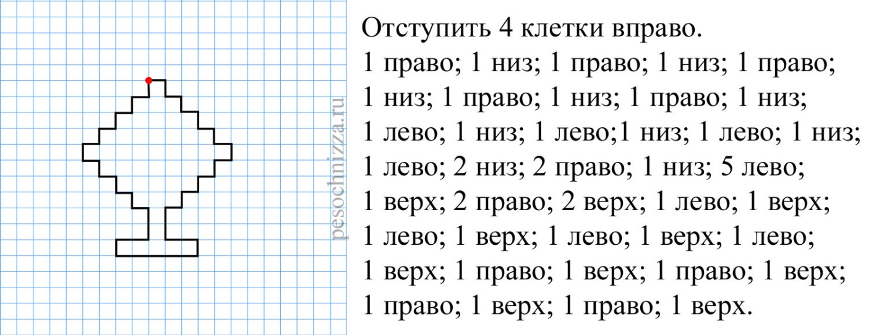

**Приложение 5**

2.  **Следующая станция « горная».**

(название полезного ископаемого ГРАНИТ)

Г- 5-3=2

Р – 3+1=4

А – 4+2=6

Н- 10-3=7

И- 8+1=9

Т – 5+5=10

Решаем вразнобой

4+2=6

5+5=10

3+1=4

8+1=9

5-3=2

10-3=7

**Приложение 6**

**3. Следующая станция «речная».**

Прозрачная что? Река

Не видно чего? Реки

Благодаря чему? Реке

Не забуду что ? реку

Любоваться чем? Рекой

Я думаю о чем? О реке

**Приложение 7**

**4. Следующая станция «Народных промыслов»**

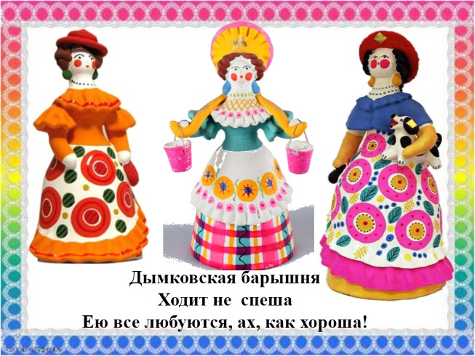

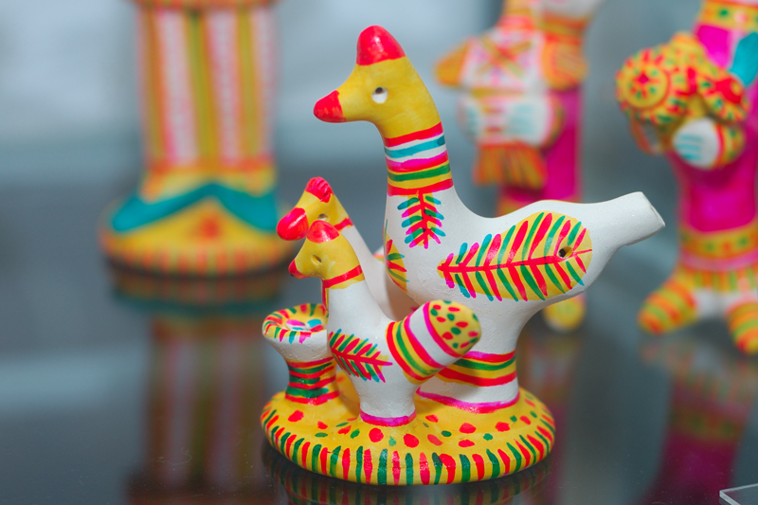

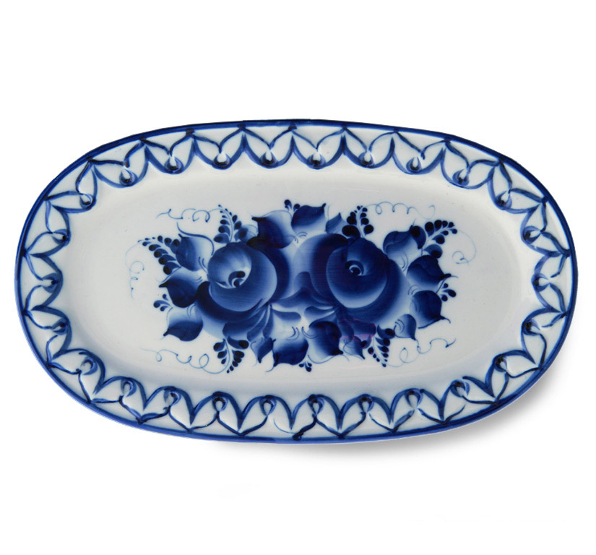

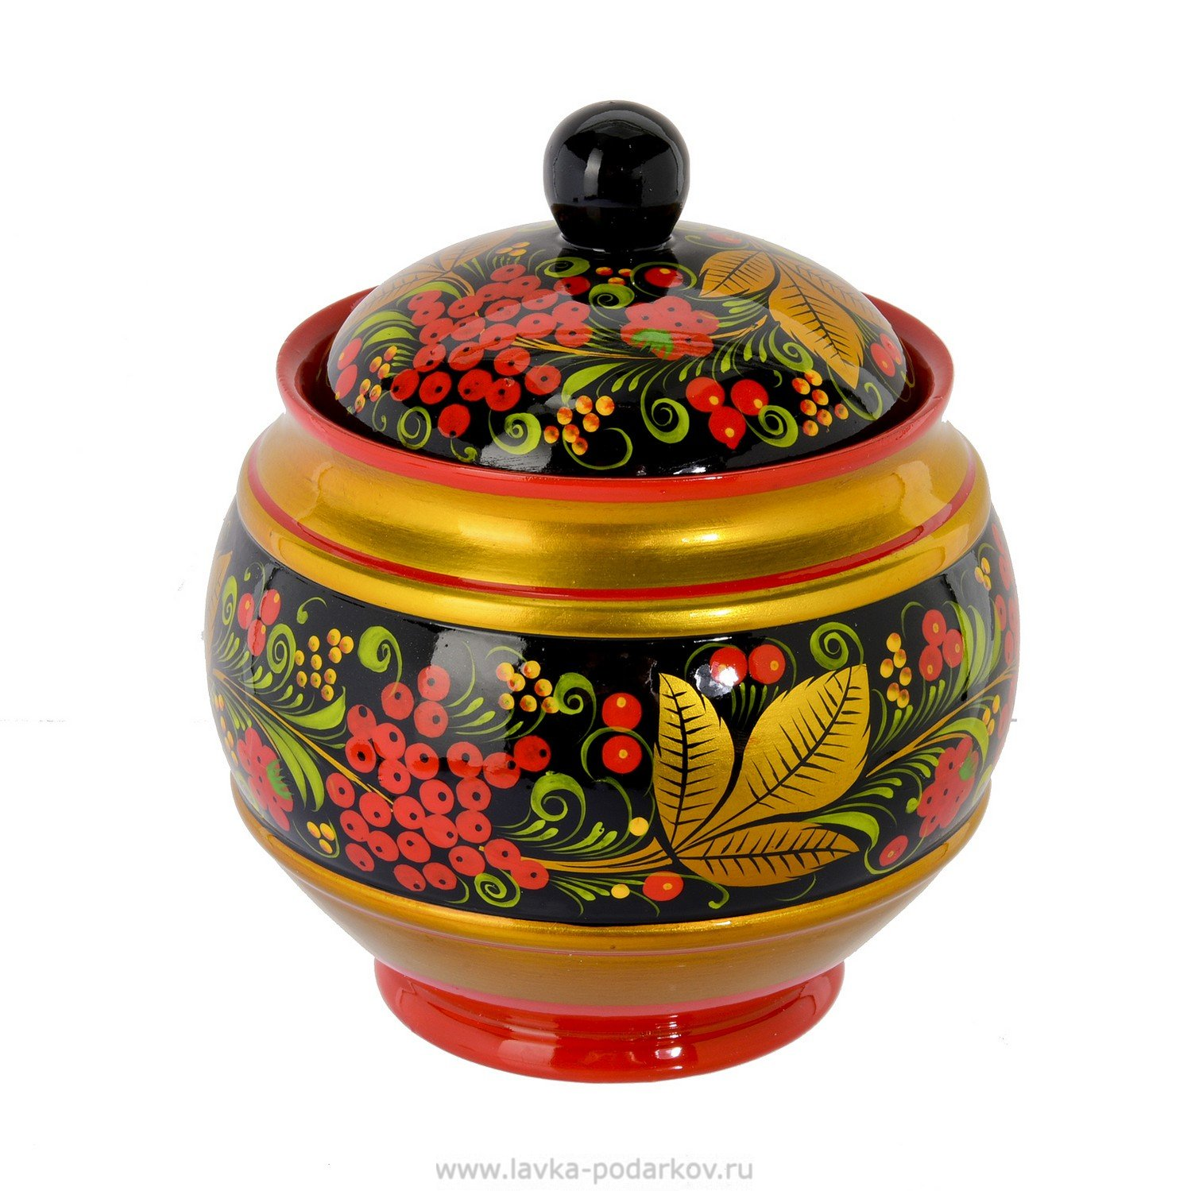  
**Приложение 8**

**Физминутка**

Вновь у нас физкультминутка,  
Наклонились, ну-ка, ну-ка!  
Распрямились, потянулись,  
А теперь назад прогнулись.

*(наклоны вперед и назад)*

Голова устала тоже.  
Так давайте ей поможем!  
Вправо-влево, раз и два.  
Думай, думай, голова.

*(вращение головой)*

Хоть зарядка коротка,  
Отдохнули мы слегка.

**Фотоотчет**

**методической разработки совместной образовательной деятельности**

**педагога с детьми седьмого года жизни**

**Тема: «Путешествие по России»**